- 串口设置：
使用Ws8300_DownloadTool，选择COM口，设置波特率230400（如果是16Mhz晶振则设置115200）；
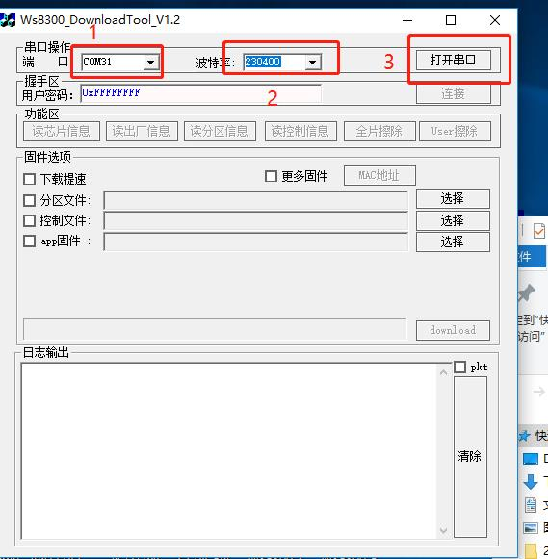
- 连接设备：
点击打开串口，再点击连接，成功后会提示“芯片连接成功”如下图“5”
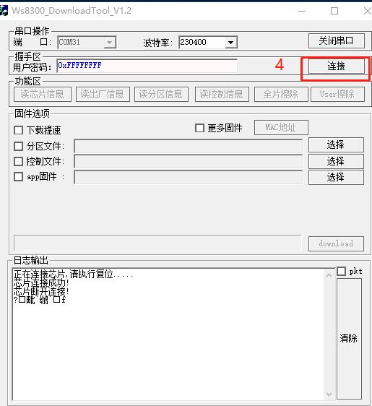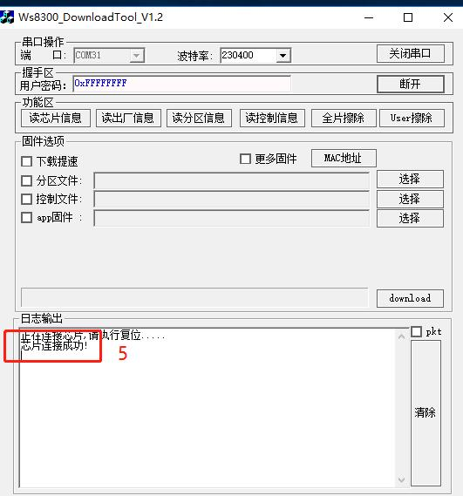
- 断开设备：
点击“断开”，然后点击“关闭串口”

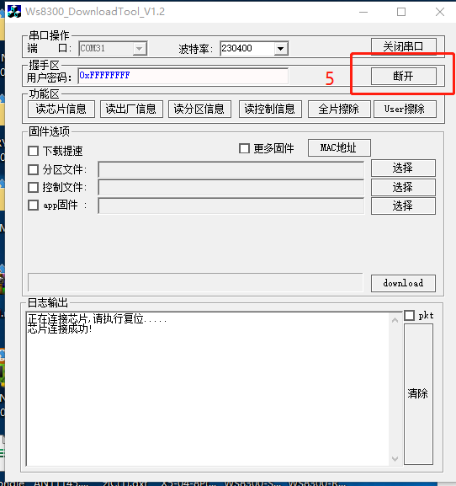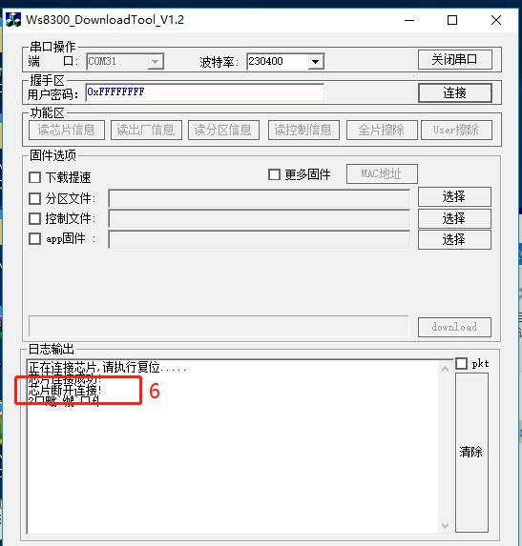
- 打开“WS8xxx RF Test_V1.0.0.exe”定频测试工具，按照“WS8xxx RF Test测试软件使用指南.pdf”重新连接测试。（注意：如果之前有打开“WS8xxx RF Test_V1.0.0.exe”工具前请先关闭后重新打开再进行连接测试）

